Мероприятия по профориентации
«Студия юного дизайнера»

- Обучающиеся осваивают профессию графического дизайнера. 4 октября 2018г. в обучающаяся объединения «Студия юного дизайнера»(пед. Первухина Е.Ю.) Екатерина Прокопьева, 16 лет, совместно с А. Коркишко создали видеоклип, рисунок выполнен Екатериной на графическом планшете в программе Фотошоп, предназначен для сопровождения песни, исполняемой педагогом Цынглер Н.Н. на районном мероприятии День учителя. Подобный опыт в изготовлении рисованных видеоклипов с использованием графического планшета, уже имеется у Екатерины. Ранее она иллюстрировала подобным образом песню, исполненнуюобъединением «Сибирята»на отчетном концерте. А ранее работа Екатерины-анимационный рисунок на песочном столе, была использована на мероприятии Последний звонок в МСОШ.

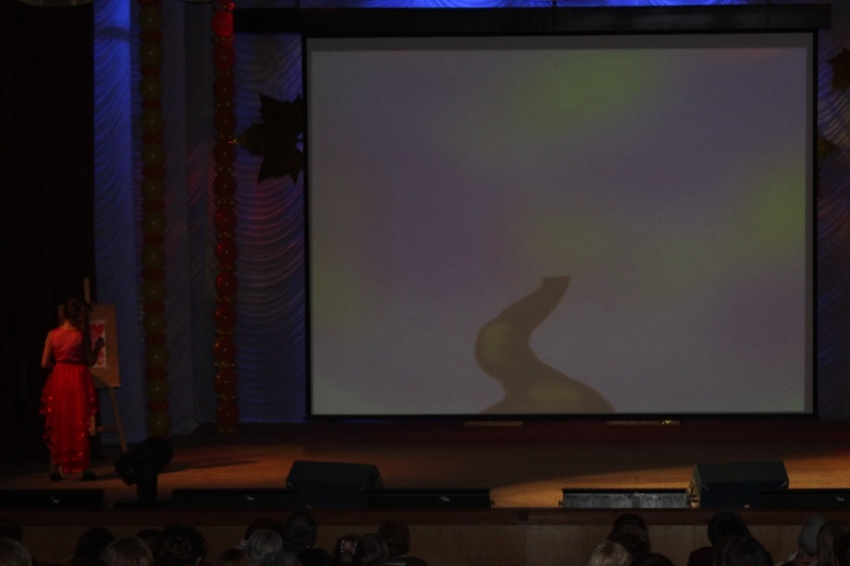

- Обучающиеся пробуют себя в роли художников иллюстраторов.
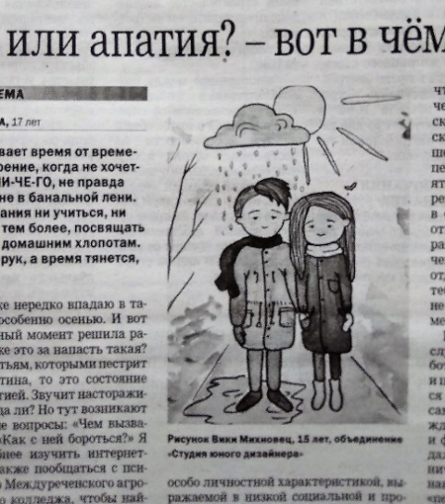
21 сентября 2019г. в объединение «Студия юного дизайнера» поступил заказ из редакции газеты «Кондинский вестник». Необходимо нарисовать красивые иллюстрации к детским стихам про осень. Обучающиеся резво взялись за дело. Сначала познакомились с профессией художника-иллюстратора, потом перечитали стихи про осень и создали свои неповторимые работы. Каждый ребенок мечтал, чтобы его работа непременно украсила полосу в районной газете. Не беда, что пока в газете использовали пока только одну иллюстрацию «опытной» ученицы Михновец Виктории 15 лет. Остальные работы получились не менеее прекрасными!
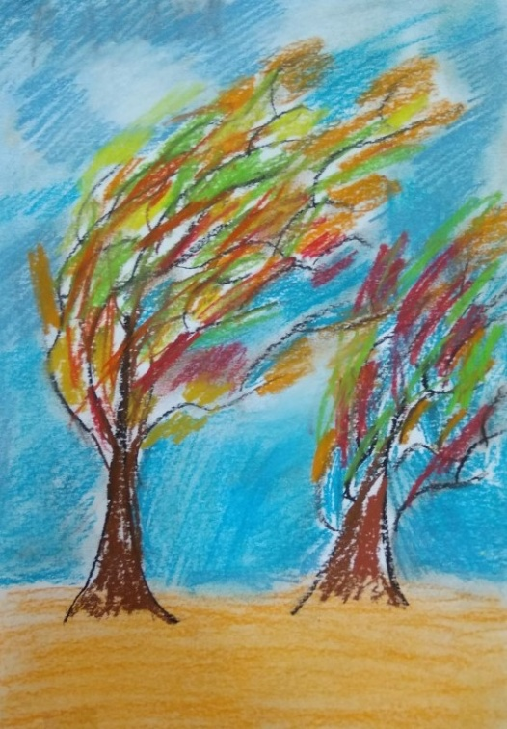
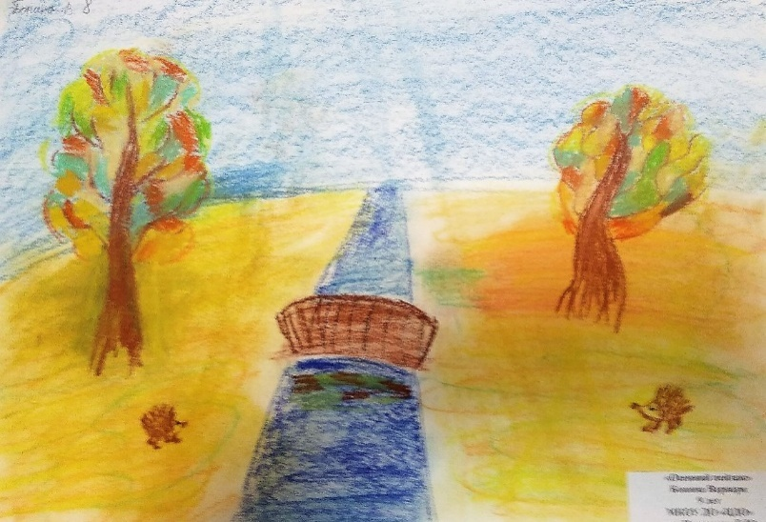

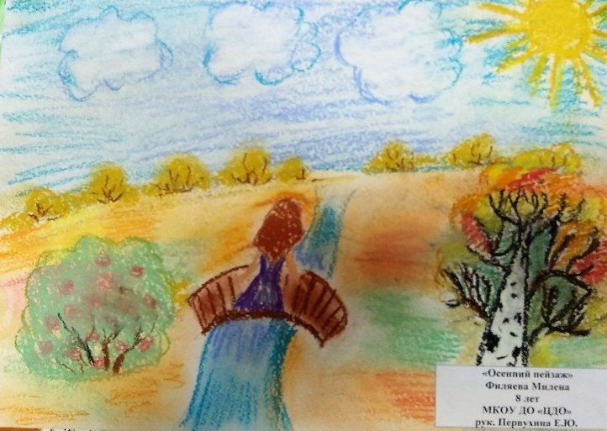

- Посещение выставки художника Г.Райшева.
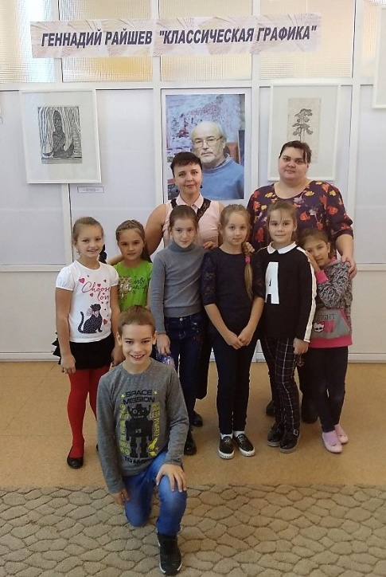
С целью погрузиться в профессию настоящего живописца, младшая группа объединения «Студия юного дизайнера» посетила 2 октября 2018г. выставку художника Г. Райшева. Обучающиеся с большим интересом рассматривали нетрадиционные графические работы художника. Прониклись духом северного этноса. Многие из них решили, что тоже обязательно создадут свою персональную выставку.

4.Профессия архитектор - из прошлого в будущее.
С 24 по 25 октября 2018г. на занятиях в объединении «Студия дизайна», дети
знакомились с профессией архитектора. Юные творцы узнали чем занимается архитектор. Познакомились с элементами градостроительства. В результате занятия у ребят получились яркие эскизные проекты сказочного города, с элементами коллажа. Особо понравилось детям создавать проекты карамельного города и городка для любимых питомцев.

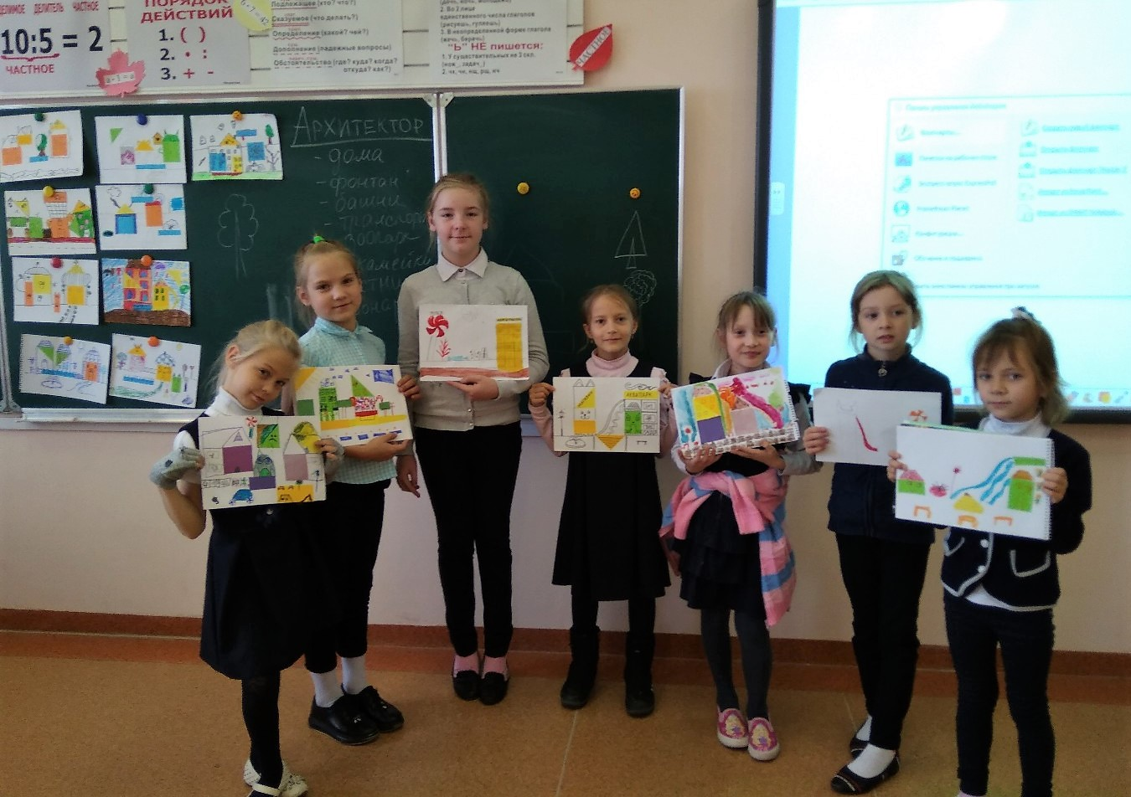

- Встреча с выпускниками объединения «Студия юного дизайнера».
Традиционно, ежегодно к нам приходят в гости наши выпускники. Настоящие профессиональные дизайнеры, архитекторы, педагоги изобразительного искусства.
Вот и нынче, 22 октября 2018г. нас посетили две замечательные девушки Ирина Горохова(Метелева) и Ольга Осинцева. Ирина Горохова закончила Челябинский институт дизайна и сейчас работает в этой сфере. Ольга Осинцева закончила Уралгаха по профессии дизайнер, в данный момент работает преподавателем в Школе искусств поселка Междуреченский. Ирина провела с обучающими объединения мастер-класс по декорированию лампы «Мандала» и рассказала об особенностях профессии дизайнера интерьеров.
